目 錄
- 閱讀活動指導
- 晨光教學
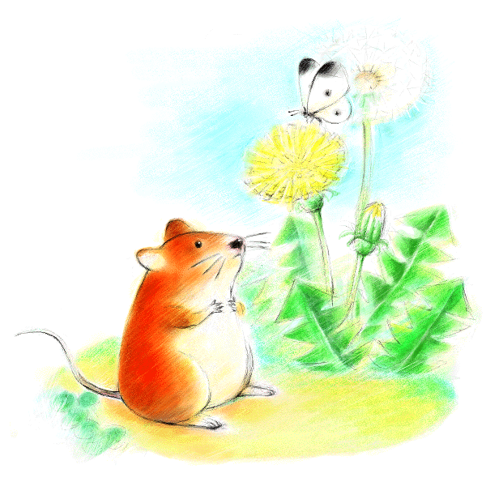
- 戶外教學
- 多元評量
- 綜合活動~配合課程舉辦 的活動
- 各類學習單

